«Дошколёнок»

Газета II старшей группы

МКДОУ № 1 «Улыбка» ЗАТО п.Солнечный
Март
2016г.

Выходит 1 раз в месяц

Редакторы: Соколова Л.Р.

Мышакова О.

Уррррррраааааааа! Весна пришла!!!!!!Наконец-то, после долгой зимы можно с полным правом сказать: весна наступила! Пусть все еще холодно на улице. Пусть морозы ушли не до конца, а снег под ногами все еще лежит. Но солнце уже греет теплее , и, главное – воздух уже наполнился предчувствием настоящей весны и тепла.

Весною день с ночью меряется, равняется.
Если ранней весной облака плывут быстро и высоко — жди хорошую погоду.
Частые туманы в марте предвещают дождливое лето.
Сухой март — плодородие, дождливый — неурожай.
Из березы течет много сока — лето будет дождливым.
Случившийся в марте гром — признак плодородия.
Синие облака в апреле — к теплу и дождю.
Мокрое Благовещенье — грибное лето.
Коли ночь на Благовещенье теплая — весна будет дружная.
Если весной снег тает быстро, вода бежит дружно — к мокрому лету.
Птицы вьют гнезда на солнечной стороне — к холодному лету.
Мокрый апрель — хорошая пашня.
Весна рано пришла - летом будет много непогожих дней.
Май холодный — год хлебородный.
Коли в мае дождь, будет и рожь.

Пословицы, поговорки
Весенний лед толст, да прост; осенний тонок, да цепок.
Весна длинным днем красна.
Весна красная, а лето страдное.
Весна на тепло щедра, да скупа на время.
Весна и осень на пегой кобыле ездят.
Весна красна, на все пошла.
Весна говорит - гнило! А лето - мило, лишь бы было!
Весна красна цветами, а осень снопами.
Весной безпольище, летом страдные работушки, осенью-то бездорожица, зимой зимушка студеная.
Весной ведро воды - ложка грязи; осенью ложка воды - ведро грязи.
Весной дождь парит, а осенью мочит.
Весенний день – что ласковое слово.
Весною день упустишь, так годом не вернешь.

С 29 февраля по 11 марта в нашем детском саду прошёл смотр – конкурс для педагогов « Развивающая предметно- пространственная среда МКДОУ, как фактор развития ребёнка дошкольного возраста».
Наша группа подошла к конкурсу творчески и с большим энтузиазмом.
Мы встречали членов жюри с блинами и стихами. Ребята сами представляли Центры детской активности.
Максим Русанов представил Центр природы
Соня Багаева - Центр экспериментирования
Серёжа Езжалов представлял Центр конструирования
Карина Гончарова-центр безопасности
Вика Смирнова- Центр познания
Василиса Блинова- Центр художественного творчества
Русанов Максим и Ариша Колоскова встречали в Центре краеведения
Куприяшкина Саша предложила членам жюри причёску от Кардена!!!
Каткова Аня пожелала гостям здоровья!!!
Некос Саша и Хисмутдинов Руслан всретили членов жюри в гаражном обществе «Родник».
Алина Ерёмина была рада гостям на кухне, где «приготовила пироги.»
Полина Туркина была в роли заботливой мамы!!!!
Это любимое место Вани Роловец!!!!
Харсекин Саша и Тулин Семён – наши будущие спортсменами!!!
Полина Филатова познакомила с жителями Ценра книги!!
Акбаров Давуд был актёромв Центре театрально- музыкальном!!!!
При подведении итогов конкурса наша группа заняла призовое 2 место. Нашей группе вручили грамоты и подарки, которым дети были очень рады!

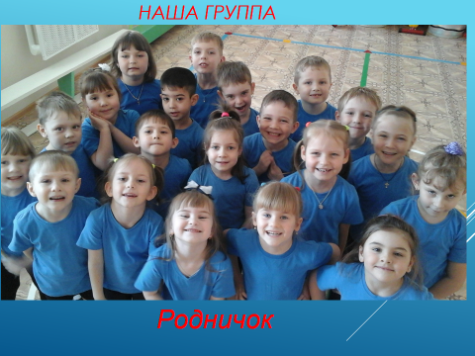

МОЛОДЦЫ!!!!!!!!!!!!!

Именниники в марте:

Езжалов Сергей
Некос Александр

Вы уже совсем не малыши, вам исполняется целых шесть лет. Поздравляем вас с Днем рождения и желаем достигать во всем успехов, расти здоровым, любознательным, веселым и добрыми людьми. Смейтесь, веселитесь, наслаждайтесь, каждым моментом своего детства. Пусть сбудутся все ваши желания!!!

«Как одеть ребенка весной»
Весна всегда радует нас первым теплым солнышком, но еще дают о себе знать зимние заморозки, поэтому каждый родитель должен знать, как одеть ребенка весной так, чтобы он не простудился и получил максимум пользы от прогулки.
Предлагаем вашему вниманию 8 рекомендаций о том, как одеть ребенка весной:
1. Не стоит сильно кутать ребенка, собираясь на весеннюю прогулку, ведь уже все-таки не зима, одетый в два свитера ребенок быстро вспотеет и простудится. Для прогулки весной важно одеть ребенка надежно, так, чтобы его одежда была достаточно теплой, но не жаркой.
2. Для детей от 4-6 лет для весенней прогулки идеально подойдет не продуваемый и непромокаемый комбинезон. Он не сползает, его легко снимать и надевать. В нем ребенку будет удобно и тепло.
3. Важной частью одежды ребенка для весенней прогулки является шапка. Отличным вариантом может стать шапка- труба, которая одновременно выполняет функцию шапки и шарфа. Головной убор для прогулки весной должен быть теплым и непромокаемый.
4. Также не стоит забывать о шарфе, особенно, если ребенок наденет обычную шапку, а не шапку-трубу. Шарф может быть любым, главное – правильно его завязать, он не должен мешать ребенку играть, и бегать на прогулке.
5. Еще один важный атрибут весеннего гардероба – варежки. Они должны быть теплыми, но тонкими, желательно, чтобы они не промокали.
6. Если вы не хотите надевать на ребенка комбинезон, тогда лучше остановить свой выбор на послойном одеянии. Наденьте на ребенка маячку и трусики, теплый джемпер, колготки, непромокаемые штанишки, кофточку. Завершить «образ» нужно верхней одеждой и обувью.
7. Самый важный момент – обувь ребенка. От того, насколько правильно вы ее подберете, зависит здоровье ребенка. Обувь для весенней прогулки должна быть легкой, мягкой, она не должна промокать.
8. Старайтесь одевать ребенка в одежду ярких цветов. Это поднимет настроение вам и вашему малышу.
Приятной вам прогулки!
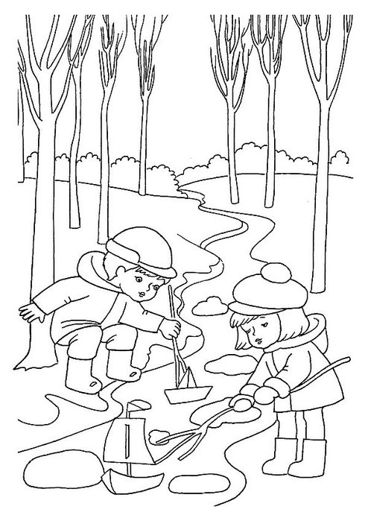

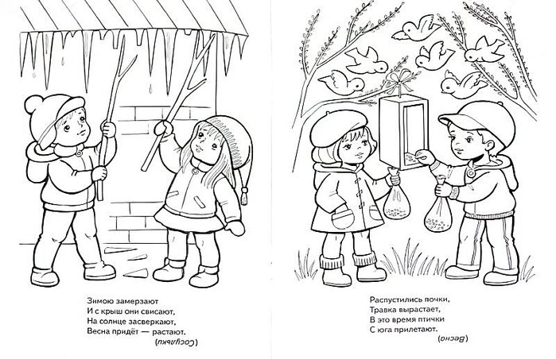
Март
2016г.

